**Проектная деятельность, как средство реализации нравственно – патриотического воспитания старших дошкольников на примере проекта «Прописаны навечно в Волгограде».**

*За те четыре года, что длилась Великая Отечественная война, она унесла миллионы жизней наших соотечественников и оставила в вечности имена тысяч героев. Память о них живет не только в сердцах благодарных потомков, но и в названиях городских улиц.*

  История улиц, история судеб… Что это значит? Это значит, что улицы называют в честь тех людей, которые сделали для нашей страны, что-то такое, о чём помнят всегда. Так в советский период улицы или проспекты обязательно носили имена тех, кто находился у руля власти, имена революционеров. Например: проспект Ленина, ул. Дзержинского, Р. Люксембург. Позже улицы стали называть в честь героев Великой Отечественной войны или памятных событий: ул. Жукова, Тухачевского, Победы. И сейчас в каждом городе или поселке есть улицы, названные именами героев войны.

После очередной беседы с детьми подготовительной к школе группы об улицах и достопримечательностях нашего города, у них возник вопрос: «Кем были эти люди, и почему в их честь названы улицы нашего города?». Это и стало проблемой, на решение которой был направлен наш проект.

Целью проекта для педагогов стало - создать условия для развития у старших дошкольников представлений о героях ВОВ, в честь которых названы улицы. Целью для детей - узнать об этих героях.

В начале основного этапа дети, совместно с родителями, подготовили познавательные сообщения о героях Великой Отечественной войны, в честь которых названы улицы, где они живут. Это были улицы имени Н.В. Кузнецова, Н.В. Ватутина, Ю.В. Смирнова, С.М. Штеменко, В.С. Хользунова, а также Богунская и Таращанцев.

Ребята с гордостью рассказывали о героях, в честь которых названа улица, и об их подвигах.

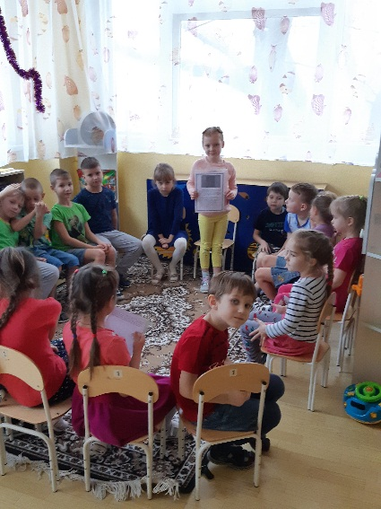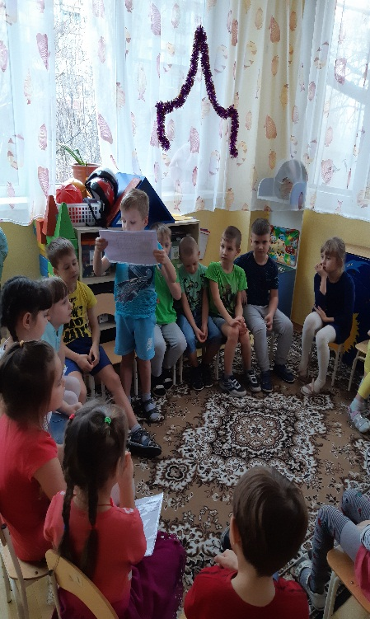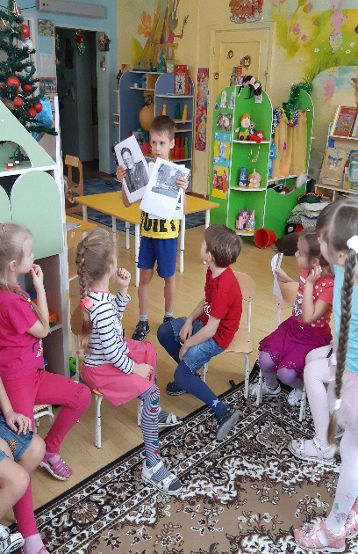

По результатам беседы, мы определились с микрорайоном, карту которого решили сделать вместе с детьми.

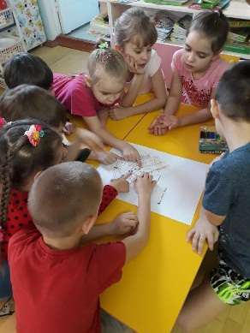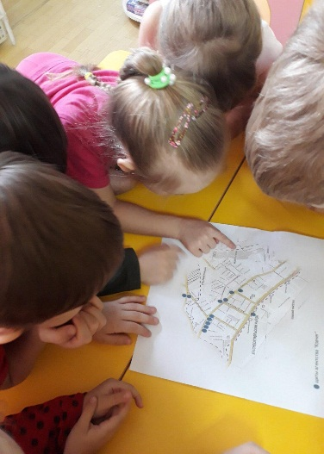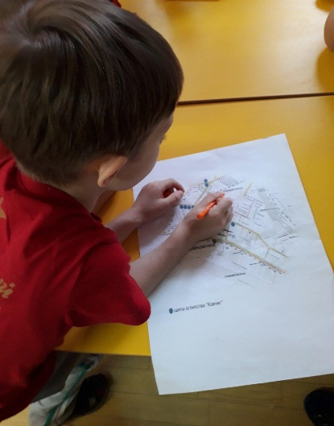

Вечерами дети очень любили рисовать свои улицы. Рисунки у всех получились разные, и мы с детьми решили устроить выставку, которую так и назвал «Моя улица».

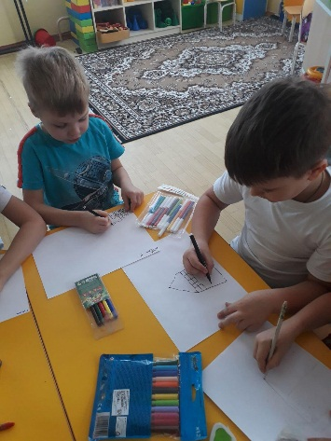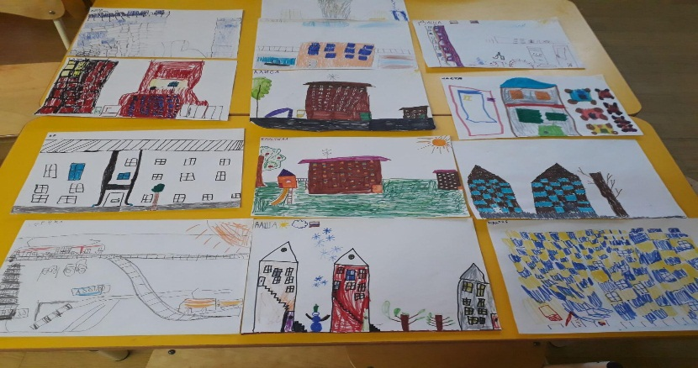

На заключительном этапе проекта был проведён праздник «Мы живём на земле Сталинградской» для родителей наших воспитанников, где дети читали стихи про улицы своего города и загадывали загадки, пели песни военных лет.

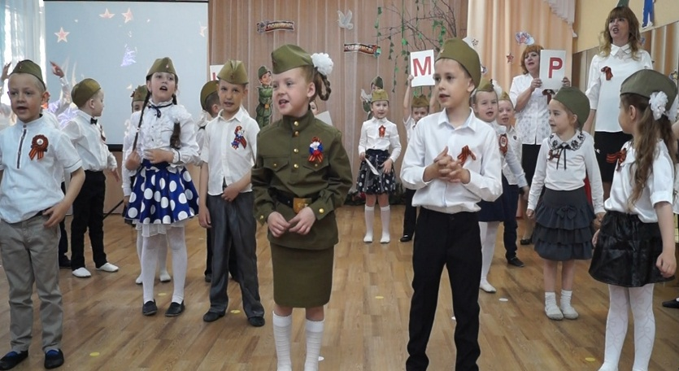

В результате реализации проекта были созданы:

* Книга «Их именами названы улицы нашего города», в которую вошли все познавательные сообщения, сделанные детьми, совместно с родителями.
* Конспект музыкально – литературной композиции «Мы живём на земле Сталинградской».
* Картотека стихов об улицах.
* Картотека загадок об улицах.
* Картотека фотографий улиц Сталинграда и Волгограда.
* Коллекция рисунков «Моя улица».
* Карта.

Подумав, куда же разместить весь собранный материал, мы с детьми решили сделать военное досье «Улица, на которой я живу». Придумывали и воплощали в жизнь идею необычного военного досье вместе с ребятами.

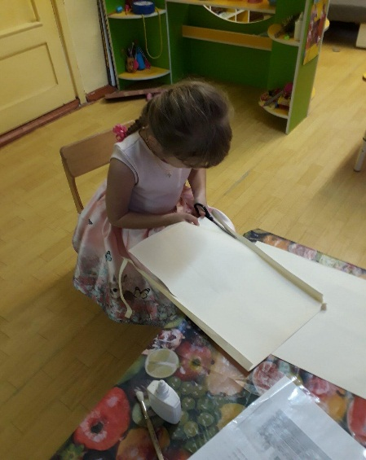 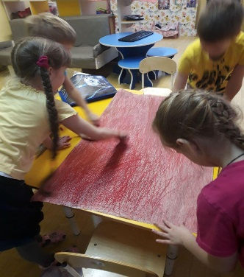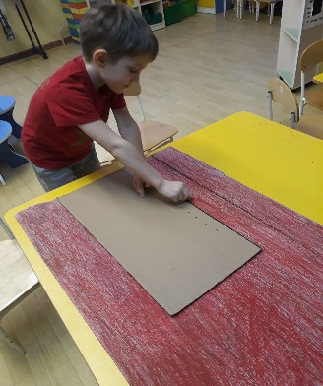

В собранном виде оно получилось в виде дома, который гармонично вписался в предметно – развивающую среду группы. А в разобранном – напоминает папку с кармашками, в которых разместили весь собранный материал по теме проекта.

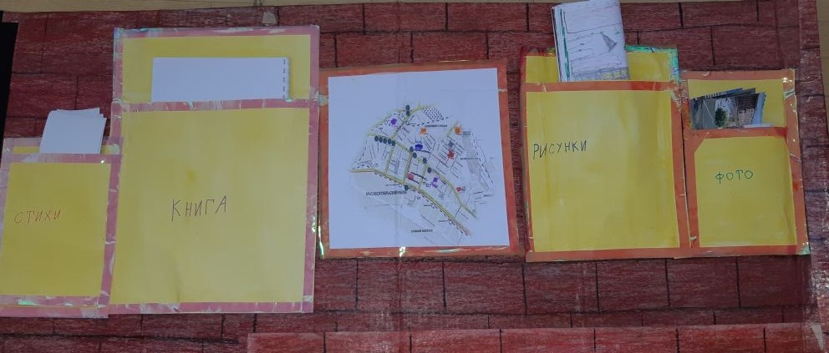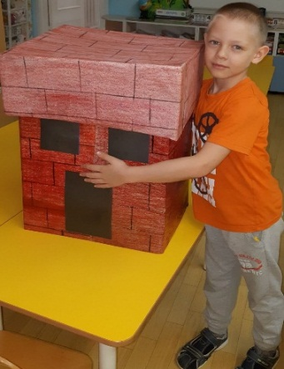

Нельзя вернуть погибших на фронте и в тылу, но увековечить память об этих героях можно – в частности в названиях улиц. Знание и понимание истории своей улицы позволили нам с детьми и их родителям осознать, какие процессы происходят в непосредственной близости, а также помогли нам почувствовать себя частичкой нашей Родины.

 • Алешина Н.В. Знакомство дошкольников с родным городом и страной (патриотическое воспитание).-М.:УЦ «Перспектива»,2011.

• Горькова Л.Г., Обухова Л.А. Сценарии занятий по комплексному развитию дошкольников.-М.:ВАКО,2005.

• Как научить детей любить Родину: Руководство для воспитателей и учителей / Авторы-составители: Антонов Ю.Е., Левина Л.В., Розова О.В., Щербакова И.А. – М.: АРКТИ, 2003.

• Моя страна. Возрождение национальной культуры и воспитание нравственно – патриотических чувств. Практическое пособие для воспитателей и методистов ДОУ // авт. — сост. Натарова В.И. и др. – Воронеж: ТЦ «Учитель», 2005.

• Система патриотического воспитания в ДОУ: планирование, педагогические проекты, разработки тематических занятий и сценарии мероприятий / авт.- сост. Александрова Е.Ю. и др.-Волгоград: Учитель, 2007.